
Об утверждении регламента государственной услуги "Субсидирование по возмещению части расходов, понесенных субъектом агропромышленного комплекса при инвестиционных вложениях"
Утративший силу
Постановление акимата Западно-Казахстанской области от 1 марта 2016 года № 60. Зарегистрировано Департаментом юстиции Западно-Казахстанской области 1 апреля 2016 года № 4318. Утратило силу постановлением акимата Западно-Казахстанской области от 20 мая 2020 года № 109
Сноска. Утратило силу постановлением акимата Западно-Казахстанской области от 20.05.2020 № 109 (вводится в действие со дня первого официального опубликования).
Примечание РЦПИ.
В тексте документа сохранена пунктуация и орфография оригинала.
Руководствуясь Законами Республики Казахстан от 23 января 2001 года "О местном государственном управлении и самоуправлении в Республике Казахстан", от 15 апреля 2013 года "О государственных услугах" акимат Западно-Казахстанской области ПОСТАНОВЛЯЕТ:
1. Утвердить прилагаемый регламент государственной услуги "Субсидирование по возмещению части расходов, понесенных субъектом агропромышленного комплекса при инвестиционных вложениях".
2. Государственному учреждению "Управление сельского хозяйства Западно-Казахстанской области" (М.К.Унгарбеков) обеспечить государственную регистрацию данного постановления в органах юстиции, его официальное опубликование в информационно-правовой системе "Әділет" и в средствах массовой информации.
3. Контроль за исполнением настоящего постановления возложить на первого заместителя акима Западно-Казахстанской области Утегулова А.К.
4. Настоящее постановление вводится в действие по истечении десяти календарных дней после дня первого официального опубликования.
Аким области | Н.Ногаев
Утвержден
постановлением акимата
Западно-Казахстанской области
от 1 марта 2016 года № 60
Регламент государственной услуги
"Субсидирование по возмещению части расходов, понесенных субъектом
агропромышленного комплекса при инвестиционных вложениях"
1. Общие положения
1. Государственная услуга "Субсидирование по возмещению части расходов, понесенных субъектом агропромышленного комплекса при инвестиционных вложениях" (далее - государственная услуга).
Государственная услуга оказывается государственным учреждением "Управление сельского хозяйства Западно-Казахстанской области" (далее - услугодатель), в соответствии со стандартом государственной услуги "Субсидирование по возмещению части расходов, понесенных субъектом агропромышленного комплекса при инвестиционных вложениях", утвержденного приказом Министра сельского хозяйства Республики Казахстан от 16 ноября 2015 года №9-3/999 "Об утверждении стандарта государственной услуги "Субсидирование по возмещению части расходов, понесенных субъектом агропромышленного комплекса при инвестиционных вложениях" (зарегистрирован в Министерстве юстиции Республики Казахстан 26 декабря 2015 года №12520) (далее - Стандарт).
Прием заявления и выдача результата оказания государственной услуги осуществляется акционерным обществом "Казагромаркетинг" (далее – оператор)
2. Форма оказания государственной услуги: бумажная.
3. Результатом оказания государственной услуги - выписка из протокола заседания комиссии под председательством заместителя акима области, по вопросам инвестиционного субсидирования с подписью секретаря комиссии и заверенная печатью (далее – выписка из протокола).
Форма предоставления результата оказания государственной услуги – бумажная.
4. Государственная услуга оказывается бесплатно физическим и юридическим лицам (далее - услугополучатель).
2. Описание порядка действий структурных подразделений (работников)
услугодателя в процессе оказания государственной услуги
5. Основанием для начала действия по оказанию государственной услуги является заявление на инвестиционное субсидирование по форме согласно приложению 1 Стандарта, с приложением пакета документов указанных в пункте 9 Стандарта (далее – документы).
6. Содержание каждой процедуры (действия), входящей в состав процесса оказания государственной услуги, длительность его выполнения:
1) оператор с момента подачи услугополучателем необходимых документов, в течении 30 (тридцати) минут осуществляет прием, регистрацию в журнале регистрации заявок по группам инвестиционных направлений;
2) оператор в течении 20 (двадцати) рабочих дней проверяет полноту представленных услугополучателем документов, в случае предоставлении неполного пакета документов уведомляет услугополучателя в письменной форме об отсутствии необходимых документов. Направляет письменное уведомление о созыве заседания экспертной комиссии ее членам, с информацией о неполном пакете документов;
3) экспертная комиссия в течении 14 (четырнадцати) рабочих дней рассматривает заявление, проверяет полноту представленных услугополучателем документов, рассматривает их на соответствие, производит расчет субсидий и готовит заключение экспертной комиссии о соответствии или несоответствии проекта инвестиционному субсидированию и направляет оператору;
4) оператор после получения заключения экспертной комиссии в течении 5 (пяти) рабочих дней направляет письменное уведомление (с документами, заключением и актом осмотра объекта) о созыве заседания комиссии ее членам;
5) комиссия в течении 1 (одного) рабочего дня принимает решение об одобрении или отклонении заявки, оформляет протокол и передает услугодателю;
6) услугодатель регистрирует протокол в журнале регистрации протоколов и направляет выписку из протокола заседания комиссии заверенную печатью услугодателя в течении 3 (трех) рабочих дней услугополучателю и перечисляет денежные средства на эскроу-счет.
7. Результат процедуры (действия) по оказанию государственной услуги, который служит основанием для начала выполнения следующей процедуры (действия):
1) оператор осуществляет прием, регистрацию в журнале регистрации заявок;
2) оператор проверяет полноту представленных услугополучателем документов;
3) экспертная комиссия рассматривает заявление, производит расчет субсидий и готовит заключение экспертной комиссии о соответствии или несоответствии проекта инвестиционному субсидированию;
4) оператор направляет письменное уведомление о созыве заседания комиссии ее членам;
5) комиссия принимает решение об одобрении или отклонении заявки, оформляет протокол и передает услугодателю;
6) услугодатель регистрирует протокол и направляет выписку из протокола заседания комиссии услугополучателю и перечисляет денежные средства на эскроу-счет.
3. Описание порядка взаимодействия структурных подразделений (работников)
услугодателя в процессе оказания государственной услуги
8. Перечень структурных подразделений (работник) услугодателя, которые участвуют в процессе оказания государственной услуги:
1) оператор;
2) экспертная комиссия;
3) комиссия;
4) услугодатель.
9. Подробное описание последовательности процедур (действий), взаимодействий структурных подразделений (работников) услугодателя в процессе оказания государственной услуги отражается в справочнике бизнес-процессов оказания государственной услуги согласно приложению к настоящему регламенту государственной услуги "Субсидирование по возмещению части расходов, понесенных субъектом агропромышленного комплекса при инвестиционных вложениях".
10. Обжалование решений, действий (бездействия) услугодателей и (или) их должностных лиц по вопросам оказания государственных услуг осуществляется в соответствии с разделом 3 Стандарта.
11. Иные требования с учетом особенностей оказания государственной услуги осуществляется согласно разделу 4 Стандарта.
Приложение
к регламенту государственной
услуги "Субсидирование по
возмещению части расходов,
понесенных субъектом
агропромышленного комплекса
при инвестиционных
вложениях"
Справочник бизнес-процессов оказания государственной услуги
"Субсидирование по возмещению части расходов, понесенных субъектом
агропромышленного комплекса при инвестиционных вложениях".

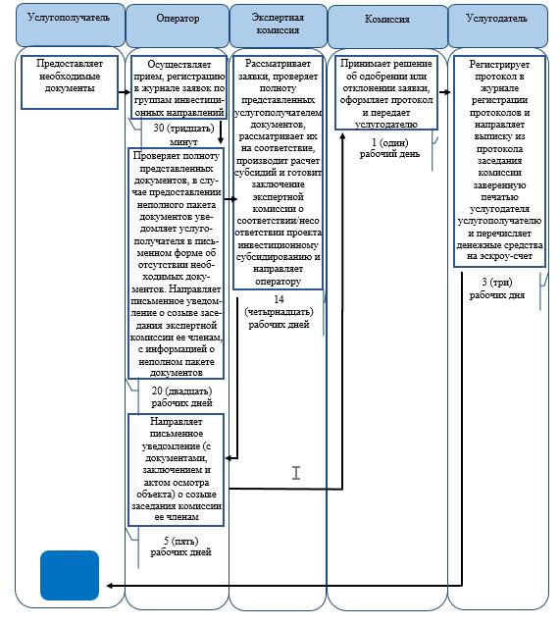

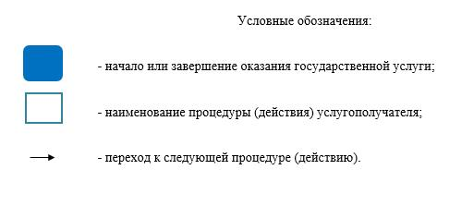

© 2012. РГП на ПХВ «Институт законодательства и правовой информации Республики Казахстан» Министерства юстиции Республики Казахстан

